Krajská pobočka Úřadu práce ČR
ve Zlíně

Měsíční statistická zpráva
červenec 2017

Zpracoval: Ing. Ivona Macůrková
http://portal.mpsv.cz/upcr/kp/zlk/statistika

Informace o nezaměstnanosti ve Zlínském kraji

k 31. 7. 2017
V tomto měsíci celkový počet uchazečů o zaměstnání vzrostl o 3,6 % na 14 771, počet hlášených volných pracovních míst vzrostl o 3,1 % na 8 428 a podíl nezaměstnaných osob vzrostl na 3,67 %.
K 31. 7. 2017 evidoval Úřad práce ČR (ÚP ČR), Krajská pobočka ve Zlíně celkem 14 771 uchazečů o zaměstnání. Jejich počet byl o 508 vyšší než na konci předchozího měsíce, ve srovnání se stejným obdobím minulého roku je nižší o 4 936 osob. Z tohoto počtu bylo 14 032 dosažitelných uchazečů o zaměstnání ve věku 15 – 64 let. Bylo to o 626 více než na konci předchozího měsíce. Ve srovnání se stejným obdobím minulého roku byl jejich počet nižší o 5 000.
V průběhu měsíce července bylo nově zaevidováno 2 357 osob. Ve srovnání s minulým měsícem to bylo více o 464 osob a v porovnání se stejným obdobím předchozího roku méně o 397 osob.
Z evidence během měsíce odešlo celkem 1 849 uchazečů (ukončená evidence, vyřazení uchazeči). Bylo to o 611 osob méně než v předchozím měsíci a o 341 osob méně než ve stejném měsíci minulého roku. Do zaměstnání z nich ve sledovaném měsíci nastoupilo 1 070, tj. o 508 méně než v předchozím měsíci a o 212 méně než v červenci minulého roku, 249 uchazečů o zaměstnání bylo umístěno prostřednictvím úřadu práce, tj. o 133 méně než v předchozím měsíci a o 7 více než ve stejném období minulého roku, 480 uchazečů bylo vyřazeno bez umístění.
Meziměsíční pokles nebyl zaznamenán. Meziměsíční nárůst byl zaznamenán ve všech okresech kraje. Nejvíce to bylo v okrese Zlín (4,8 %), dále Uherské Hradiště (4,0 %), Vsetín (3,1 %) a nejméně vzrostla nezaměstnanost v okrese Kroměříž (2,2 %).
Ke konci měsíce bylo evidováno na ÚP ČR, Krajské pobočce ve Zlíně 7 979 žen. Jejich podíl na celkovém počtu uchazečů činil 54,0 %. V evidenci bylo 2 903 osob se zdravotním postižením, což představovalo 19,7 % z celkového počtu nezaměstnaných.
Ke konci tohoto měsíce bylo evidováno 705 absolventů škol všech stupňů vzdělání a mladistvých, jejich počet vzrostl ve srovnání s předchozím měsícem o 111 osob a ve srovnání se stejným měsícem minulého roku byl nižší o 298 osob. Na celkové nezaměstnanosti se podíleli 4,8 %.
Podporu v nezaměstnanosti pobíralo 4 541 uchazečů o zaměstnání, tj. 30,7 % všech uchazečů vedených v evidenci.
Podíl nezaměstnaných osob, tj. počet dosažitelných uchazečů o zaměstnání ve věku 15 - 64 k obyvatelstvu stejného věku, k 31. 7. 2017 meziměsíčně vzrostl na 3,7 %.
Podíl nezaměstnaných stejný nebo vyšší než republikový průměr vykázaly okresy Kroměříž (4,3 %) a Vsetín (4,2 %). Podíl nezaměstnaných osob pod úrovní republiky vykázal okres Uherské Hradiště (3,4 %) a okres Zlín (3,1 %).
Podíl nezaměstnaných žen vzrostl na 4,1 %, podíl nezaměstnaných mužů vzrostl na 3,3 %.
Kraj evidoval k 31. 7. 2017 celkem 8 428 volných pracovních míst. Jejich počet byl o 252 vyšší než v předchozím měsíci a o 485 vyšší než ve stejném měsíci minulého roku. Na jedno volné pracovní místo připadalo v průměru 1,8 uchazeče, z toho nejvíce v okrese Kroměříž (2,8). Z celkového počtu nahlášených volných míst bylo 735 vhodných pro osoby se zdravotním postižením (OZP), na jedno volné pracovní místo připadalo 3,9 OZP. Volných pracovních míst pro absolventy a mladistvé bylo registrováno 3 274, na jedno volné místo připadalo 0,2 uchazečů této kategorie.
V rámci aktivní politiky zaměstnanosti (APZ) bylo od počátku roku 2017 prostřednictvím příspěvků APZ podpořeno 1 983 uchazečů, do rekvalifikačních kurzů bylo zařazeno 958 uchazečů.
Činnosti, které byly v tomto měsíci podpořeny prostřednictvím SÚPM - SVČ, byly rozmanité, například návrh interiérového a produktového designu nebo projektová činnost.
Informace o vývoji nezaměstnanosti v ČR v elektronické formě jsou zveřejněny na internetové adrese http://portal.mpsv.cz/sz/stat .

1. Základní charakteristika vývoje nezaměstnanosti a volných pracovních míst ve Zlínském kraji

Tabulka č. 1 - Vývoj nezaměstnanosti
ukazatel |  | stav k
 |  | 31. 7. 2016 | 30. 6. 2017 | 31. 7. 2017
evidovaní uchazeči o zaměstnání |  | 19 707 | 14 263 | 14 771
- z toho | ženy | 10 691 | 7 481 | 7 979
 | absolventi a mladiství | 1 003 | 594 | 705
 | uchazeči se zdravotním postižením | 3 277 | 2 866 | 2 903
uchazeči s nárokem na PvN |  | 5 485 | 4 153 | 4 541
podíl nezaměstnaných osob v %¹⁾ |  | 4,92 | 3,51 | 3,67
volná pracovní místa |  | 7 943 | 8 176 | 8 428
počet uchazečů na 1 volné pracovní místo |  | 2,5 | 1,7 | 1,8
1) od ledna 2013 nový ukazatel registrované nezaměstnanosti

Tabulka č. 2 - Tok nezaměstnanosti
ukazatel | Počet uchazečů  ve sledovaném měsíci
 | Červenec  2016 | Červen  2017 | Červenec  2017
nově evidovaní uchazeči o zaměstnání | 2 754 | 1 893 | 2 357
uchazeči s ukončenou evidencí a vyřazení | 2 190 | 2 460 | 1 849
- z toho umístění celkem | 1 282 | 1 578 | 1 070
- z toho umístění úřadem práce | 242 | 382 | 249

Tabulka č. 3 – Nezaměstnanost v okresech Zlínského kraje k 31. 7. 2017
Okres | Počet nezaměstnaných |  | Volná pracovní místa | Počet uchazečů  na 1 VPM | Podíl nezaměstnaných osob [%]
 | Celkem | z toho ženy
Kroměříž | 3 289 | 1 771 | 1 161 | 2,8 | 4,32
Uherské Hradiště | 3 292 | 1 902 | 2 389 | 1,4 | 3,42
Vsetín | 4 047 | 2 071 | 2 257 | 1,8 | 4,22
Zlín | 4 143 | 2 235 | 2 621 | 1,6 | 3,09
Zlínský kraj | 14 771 | 7 979 | 8 428 | 1,8 | 3,67
Česká republika | 303 074 | 164 930 | 188 066 | 1,6 | 4,07

2. Nástroje aktivní politiky zaměstnanosti ve Zlínském kraji

Tabulka č. 4 - Osoby podpořené v rámci APZ a rekvalifikace uchazečů a zájemců o zaměstnání
ukazatel (celkový počet) | Stav k |  | Celkem  od počátku roku do
 | 31.7.2016 | 31.7.2017 | 31.7.2016 | 31.7.2017
osoby podpořené v rámci APZ
veřejně prospěšné práce (VPP) | 157 | 366 | 160 | 342
veřejně prospěšné práce (VPP) - ESF¹⁾ | 1 128 | 499 | 902 | 495
společensky účelná pracovní místa (SÚPM) | 121 | 15 | 123 | 36
společensky účelná pracovní místa  (SÚPM) - ESF¹⁾ | 1 111 | 650 | 1 114 | 618
SÚPM - samostatně výdělečná činnost (SVČ) | 146 | 139 | 78 | 80
SÚPM - samostatně výdělečná činnost  (SVČ) - ESF¹⁾ | 0 | 0 | 0 | 0
chráněná pracovní místa - zřízená | 180 | 174 | 76 | 62
chráněná pracovní místa - SVČ osob se ZP | 0 | 0 | 0 | 0
ostatní nástroje APZ | 15 | 150 | 17 | 350
rekvalifikace uchazečů a zájemců o zaměstnání
uchazeči a zájemci zařazení do rekvalifikací | 1 | 0 | 166 | 5
uchazeči a zájemci zařazení do rekvalifikací - ESF¹⁾ | 92 | 21 | 787 | 713
uchazeči a zájemci, kteří zahájili zvolenou rekvalifikaci | 3 | 0 | 175 | 0
uchazeči a zájemci, kteří zahájili zvolenou rekvalifikaci - ESF¹⁾ | 30 | 29 | 292 | 240
Osoby podpořené v rámci APZ celkem | 2 984 | 2 043 | 3 890 | 2 941
1) financováno převážně z Evropského sociálního fondu

Podrobnější statistické údaje o nástrojích APZ naleznete na stránkách Integrovaného portálu MPSV, v měsíčních statistikách nezaměstnanosti http://portal.mpsv.cz/sz/stat/nz/mes

3. MAPA
Podíl nezaměstnaných v okresech Zlínského kraje k 31. 7. 2017
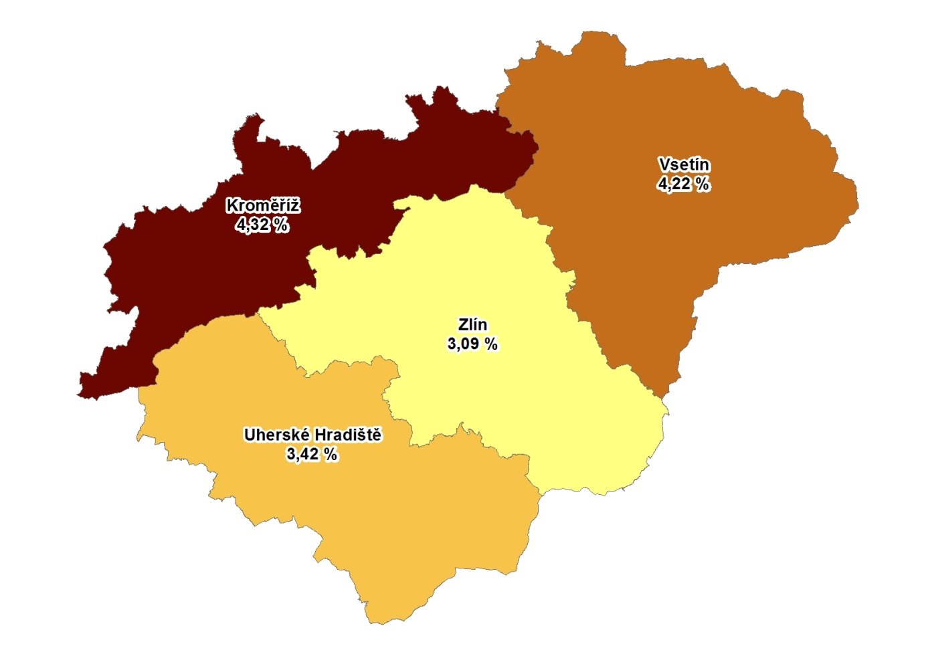
4. GRAFY
- Podíl nezaměstnaných osob v okresech Zlínského kraje a v ČR k 31. 7. 2017

- Vývoj podílu nezaměstnaných ve Zlínském kraji v letech 2015 – 2017

- Vývoj počtu uchazečů a VPM ve Zlínském kraji v letech 2015 - 2017

- Podíl nezaměstnaných osob v jednotlivých krajích ČR k 31. 7. 2017

- Setřídění okresů k 31. 7. 2017
 |  | podíl  nezam.  v % |  |  | meziměs. přírůstek/ úbytek nezam. v % |  |  | počet  uchazečů  na 1 VPM
1 | Karviná | 9,6 |  | Rychnov nad Kněžnou | 9,9 |  | Karviná | 9,4
2 | Most | 8,9 |  | Pelhřimov | 7,9 |  | Ústí nad Labem | 7,2
3 | Ostrava-město | 7,8 |  | Jičín | 7,7 |  | Hodonín | 5,0
4 | Ústí nad Labem | 7,5 |  | Strakonice | 7,0 |  | Most | 4,8
5 | Chomutov | 6,7 |  | Svitavy | 6,8 |  | Sokolov | 4,6
6 | Bruntál | 6,7 |  | Mladá Boleslav | 6,7 |  | Kladno | 4,5
7 | Děčín | 6,1 |  | Ústí nad Orlicí | 6,6 |  | Bruntál | 4,3
8 | Brno-město | 6,0 |  | Pardubice | 6,6 |  | Jeseník | 4,2
9 | Hodonín | 5,9 |  | Praha-východ | 6,5 |  | Znojmo | 4,0
10 | Znojmo | 5,8 |  | Beroun | 5,7 |  | Ostrava-město | 3,9
11 | Louny | 5,7 |  | České Budějovice | 5,4 |  | Děčín | 3,9
12 | Sokolov | 5,7 |  | Chrudim | 5,2 |  | Chomutov | 3,9
13 | Přerov | 5,6 |  | Kutná Hora | 5,1 |  | Žďár nad Sázavou | 3,2
14 | Jeseník | 5,6 |  | Benešov | 5,0 |  | Opava | 3,2
15 | Kladno | 5,3 |  | Jihlava | 5,0 |  | Frýdek-Místek | 2,9
16 | Teplice | 5,0 |  | Zlín | 4,8 |  | Jablonec nad Nisou | 2,9
17 | Liberec | 4,8 |  | Náchod | 4,5 |  | Přerov | 2,9
18 | Šumperk | 4,7 |  | Vyškov | 4,4 |  | Kroměříž | 2,8
19 | Třebíč | 4,5 |  | Uherské Hradiště | 4,0 |  | Brno-město | 2,7
20 | Litoměřice | 4,5 |  | Nový Jičín | 3,8 |  | Louny | 2,7
21 | Nymburk | 4,5 |  | Tachov | 3,8 |  | Litoměřice | 2,6
22 | Příbram | 4,5 |  | Plzeň-město | 3,7 |  | Teplice | 2,6
23 | Mělník | 4,4 |  | Kolín | 3,7 |  | Třebíč | 2,6
24 | Kolín | 4,4 |  | Třebíč | 3,7 |  | Blansko | 2,5
25 | Český Krumlov | 4,4 |  | Brno-venkov | 3,6 |  | Rakovník | 2,3
26 | Kroměříž | 4,3 |  | Domažlice | 3,6 |  | Šumperk | 2,2
27 | Žďár nad Sázavou | 4,2 |  | Jablonec nad Nisou | 3,5 |  | Olomouc | 2,1
28 | Vsetín | 4,2 |  | Plzeň-jih | 3,5 |  | Mělník | 2,1
29 | Kutná Hora | 4,2 |  | Hradec Králové | 3,3 |  | Příbram | 2,1
30 | Semily | 4,2 |  | Semily | 3,2 |  | Břeclav | 2,0
31 | Olomouc | 4,1 |  | Vsetín | 3,1 |  | Kutná Hora | 1,9
32 | Jablonec nad Nisou | 4,1 |  | Trutnov | 3,1 |  | Trutnov | 1,9
33 | Opava | 4,1 |  | Nymburk | 3,0 |  | Náchod | 1,8
34 | Tábor | 4,0 |  | Písek | 3,0 |  | Nový Jičín | 1,8
35 | Rakovník | 3,8 |  | Havlíčkův Brod | 3,0 |  | Vsetín | 1,8
36 | Karlovy Vary | 3,8 |  | Žďár nad Sázavou | 2,9 |  | Kolín | 1,7
37 | Frýdek-Místek | 3,8 |  | Přerov | 2,9 |  | Semily | 1,7
38 | Svitavy | 3,7 |  | Brno-město | 2,8 |  | Vyškov | 1,7
39 | Tachov | 3,6 |  | Frýdek-Místek | 2,8 |  | Zlín | 1,6
40 | Břeclav | 3,6 |  | Šumperk | 2,8 |  | Havlíčkův Brod | 1,6
41 | Brno-venkov | 3,5 |  | Příbram | 2,6 |  | Prostějov | 1,6
42 | Nový Jičín | 3,5 |  | Blansko | 2,6 |  | Česká Lípa | 1,5
43 | Uherské Hradiště | 3,4 |  | Praha | 2,6 |  | Jihlava | 1,5
44 | Blansko | 3,4 |  | Rakovník | 2,4 |  | Hradec Králové | 1,5
45 | Jihlava | 3,4 |  | Mělník | 2,3 |  | Strakonice | 1,5
46 | Hradec Králové | 3,3 |  | Kroměříž | 2,2 |  | Plzeň-sever | 1,5
47 | Beroun | 3,3 |  | Prachatice | 2,1 |  | Tábor | 1,4
48 | Trutnov | 3,3 |  | Litoměřice | 2,0 |  | Liberec | 1,4
49 | Náchod | 3,3 |  | Klatovy | 1,8 |  | Svitavy | 1,4
50 | Havlíčkův Brod | 3,3 |  | Opava | 1,6 |  | Nymburk | 1,4
51 | Strakonice | 3,2 |  | Praha-západ | 1,5 |  | Uherské Hradiště | 1,4
52 | Zlín | 3,1 |  | Tábor | 1,4 |  | Brno-venkov | 1,3
53 | Prostějov | 3,0 |  | Břeclav | 1,3 |  | Karlovy Vary | 1,3
54 | Česká Lípa | 2,9 |  | Liberec | 1,3 |  | Praha-západ | 1,1
55 | Praha | 2,9 |  | Prostějov | 1,0 |  | České Budějovice | 1,0
56 | Plzeň-sever | 2,9 |  | Rokycany | 1,0 |  | Chrudim | 1,0
57 | Vyškov | 2,9 |  | Znojmo | 0,9 |  | Jindřichův Hradec | 1,0
58 | Rokycany | 2,8 |  | Louny | 0,8 |  | Jičín | 1,0
59 | Pardubice | 2,7 |  | Plzeň-sever | 0,6 |  | Benešov | 1,0
60 | Chrudim | 2,6 |  | Jindřichův Hradec | 0,6 |  | Písek | 0,9
61 | Ústí nad Orlicí | 2,6 |  | Cheb | 0,4 |  | Český Krumlov | 0,9
62 | Plzeň-město | 2,5 |  | Hodonín | 0,4 |  | Beroun | 0,9
63 | České Budějovice | 2,5 |  | Ostrava-město | 0,4 |  | Klatovy | 0,9
64 | Prachatice | 2,4 |  | Karviná | 0,1 |  | Mladá Boleslav | 0,9
65 | Mladá Boleslav | 2,4 |  | Kladno | 0,0 |  | Plzeň-město | 0,7
66 | Domažlice | 2,4 |  | Olomouc | -0,1 |  | Tachov | 0,7
67 | Klatovy | 2,4 |  | Ústí nad Labem | -0,3 |  | Ústí nad Orlicí | 0,7
68 | Cheb | 2,3 |  | Bruntál | -0,6 |  | Pelhřimov | 0,7
69 | Plzeň-jih | 2,3 |  | Chomutov | -0,9 |  | Prachatice | 0,7
70 | Praha-západ | 2,2 |  | Děčín | -0,9 |  | Praha | 0,7
71 | Jičín | 2,2 |  | Most | -1,2 |  | Cheb | 0,7
72 | Písek | 2,1 |  | Teplice | -1,7 |  | Domažlice | 0,7
73 | Pelhřimov | 2,1 |  | Česká Lípa | -2,1 |  | Rychnov nad Kněžnou | 0,6
74 | Benešov | 2,0 |  | Jeseník | -2,6 |  | Rokycany | 0,6
75 | Jindřichův Hradec | 1,7 |  | Sokolov | -2,9 |  | Plzeň-jih | 0,4
76 | Praha-východ | 1,6 |  | Český Krumlov | -3,2 |  | Pardubice | 0,4
77 | Rychnov nad Kněžnou | 1,4 |  | Karlovy Vary | -3,4 |  | Praha-východ | 0,4
 | Celkem ČR | 4,1 |  | Celkem ČR | 1,9 |  | Celkem ČR | 1,6

